

***JUZGADO OCTAVO ORAL ADMINISTRATIVO DEL CIRCUITO DE IBAGUÉ – TOLIMA***

**Ibagué, diecisiete (17) de julio de dos mil veinticuatro (2024)**

|  |  |
| --- | --- |
| **Medio de Control** | **NULIDAD Y RESTABLECIMIENTO DEL DERECHO** |
| **Radicado** | 73001-33-33-008-**2023-00005-**00 |
| **Accionante** | **ASEGURADORA SOLIDARIA DE COLOMBIA E.C.** |
| **Accionado** | MUNICIPIO DE ALVARADO |
| **Asunto** | ***Admite reforma de la demanda*** |

1. **ASUNTO**

Procede este Despacho a resolver sobre solicitud de reforma a la demanda presentada por la apoderada de la parte actora visible en el ARCHIVO DIGITAL 00036, Y 00039 samai.

1. **CONSIDERACIONES**

Frente al acto procesal de reforma a la demanda, el artículo 173 del Código de Procedimiento Administrativo y de lo Contencioso Administrativo prevé:

***“*ARTÍCULO 173. REFORMA DE LA DEMANDA**. El demandante podrá adicionar, aclarar o modificar la demanda, por una sola vez, conforme a las siguientes reglas:

1. La reforma podrá proponerse hasta el vencimiento de los diez (10) días siguientes al traslado de la demanda. De la admisión de la reforma se correrá traslado mediante notificación por estado y por la mitad del término inicial. Sin embargo, si se llama a nuevas personas al proceso, de la admisión de la demanda y de su reforma se les notificará personalmente y se les correrá traslado por el término inicial.

2. La reforma de la demanda podrá referirse a las partes, las pretensiones, **los hechos** en que estas se fundamentan **o a las pruebas**.

3. No podrá sustituirse la totalidad de las personas demandantes o demandadas ni todas las pretensiones de la demanda. Frente a nuevas pretensiones deberán cumplirse los requisitos de procedibilidad. La reforma podrá integrarse en un solo documento con la demanda inicial. Igualmente, el juez podrá disponer que el demandante la integre en un solo documento con la demanda inicial.” *(Subrayado y negrilla por el Despacho).*

En virtud de lo anterior, la reforma a la demanda es el acto procesal mediante el cual la parte activa de un juicio contencioso administrativo podrá **adicionar,** corregir, aclararo **modificar** su demanda, la cual podrá proponer una sola vez y hasta diez (10) días después del vencimiento del término de traslado para contestar la demanda, dentro del cual la parte demandante tiene la facultad de referirse a las partes *(demandante y/o demandada)*, pretensiones, hechos o pruebas.

Además, advierte la norma que en la reforma no se podrá sustituir la totalidad de las personas demandantes o demandas, ni todas las pretensiones. Igual, regulación trae el numeral 2° del artículo 93 del Código General del Proceso, que establece que al reformarse la demanda se podrá prescindir de algunas de las partes o pretensiones, o incluir nuevas.

Revisado el contenido del escrito de reforma de la demanda, el apoderado especial anuncia que *“Reformo la demanda en los siguientes términos: se adiciona el acápite hechos, pretensiones, cuantía y relación probatoria”.* En efecto, se advierte la modificación del escrito de demanda, así:

* **Frente a los hechos:**

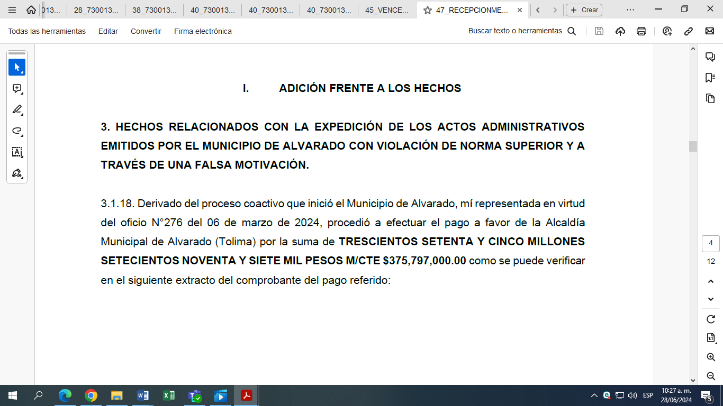

* **Frente a las pretensiones:**

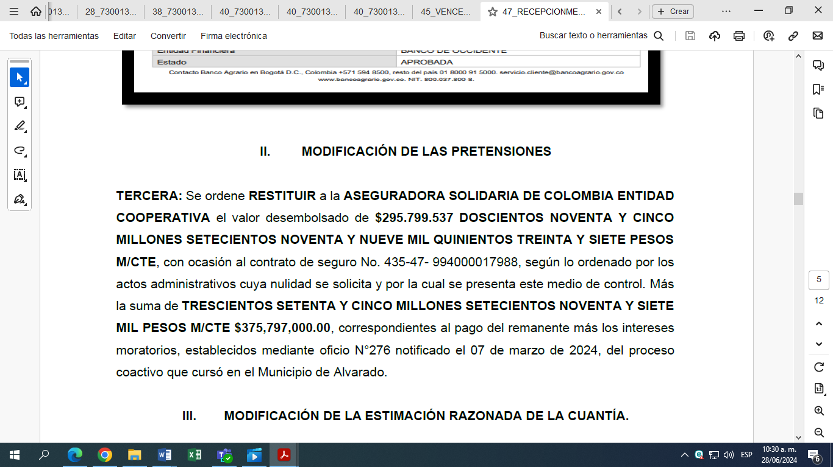

* **Frente a las pruebas:**

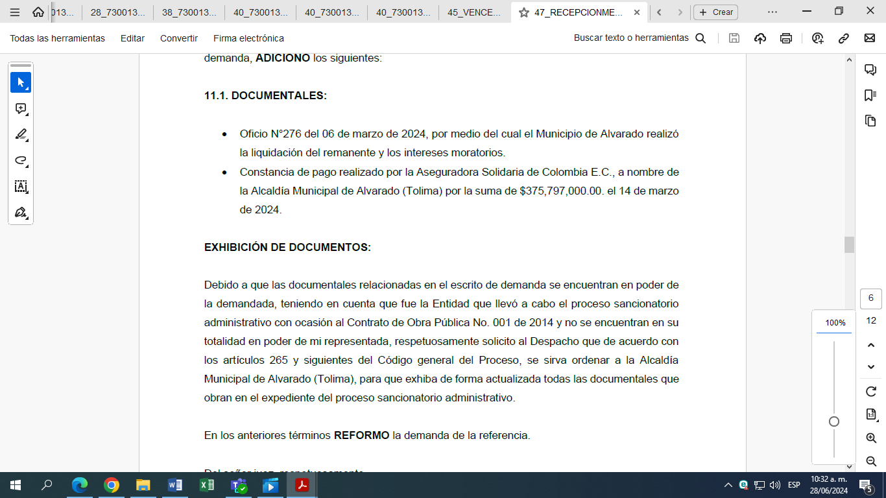

Esta judicatura, una vez verificado los requisitos formales y de oportunidad contenidos en el capítulo III, artículo 162 de la ley 1437 de 2011 modificado y adicionado por la ley 2080 de 2021, tornan viable la admisión de la reforma bajo estudio y así se dispondrá en la parte resolutiva de esta providencia.

Por lo expuesto, el **Juzgado Octavo Oral Administrativo del Circuito de Ibagué,**

**R E S U E L V E**

**1°.** Por estar dentro de la oportunidad señalada en el artículo 173 del CPACA, se **ADMITE la REFORMA de la DEMANDA** que obra en el *archivo digital 00036 y 00039 SAMAI,* de conformidad con lo expuesto en la parte motiva.

**2°.** Conforme lo dispone el numeral 1° del artículo 173 del CPACA, **NOTIFÍQUESE por estado** el contenido de esta providencia.

**3°.** Para efectos de contestar la reformacórrase traslado por el término de quince **(15) días** a la parte demandada.

**NOTIFÍQUESE Y CÚMPLASE**

*(Firmado electrónicamente SAMAI)*

**DIANA MILENA ORJUELA CUARTAS**

**JUEZ**

Se deja constancia de que esta providencia se firma en forma electrónica mediante el aplicativo SAMAI, de manera que el certificado digital que arroja el sistema valida la integridad y autenticidad del presente documento en el link<https://samairj.consejodeestado.gov.co/Vistas/documentos/evalidador.aspx>